Základní škola, Teplice, U Nových lázní 1102

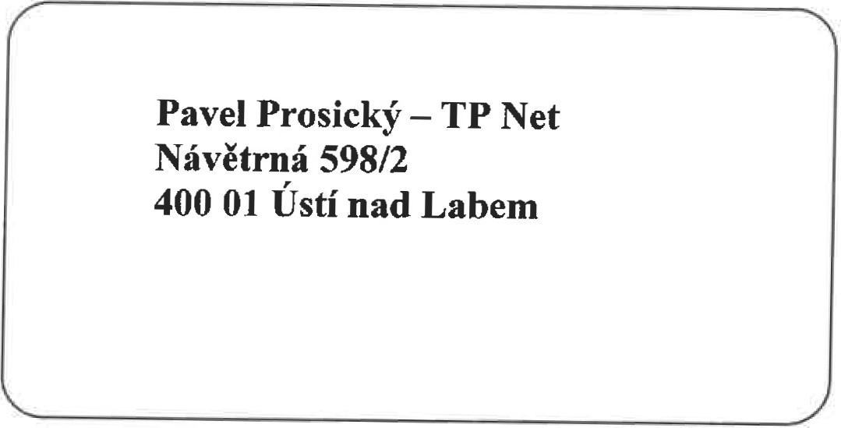

VÁŠ DOPIS ZNAČKY / ZE DNE NAŠE ZNAČKA VYŘIZUJE 1 LINKA TEPLICE

ZSUNL Ing. Michaleová/ 417 537 800 31. 3,2025

# Věc: Obiednávka PC

Objednáváme dle vaší nabídky 19 ks PC LYNX Office i3-12100 8GB 512 G SSD WilP EDU pro školství, celková cena 199 783 Kč.

Fakturační údaje:

Základní škola, Teplice, U Nových lázní 1102

U Nových lázní 1102

415 01 Teplice

# IČO: 63788136

Děkujeme za ochotu a spolupráci.

S pozdravem a přáním příjemného dne,

Mgr. Bc. Salačová Simona Základni ředitelka školy lázní 1102

TELEFON E-MAIL BANKOVNÍ SPOJENÍ IČO DATOVÁ SCHRÁNKA

+420 417 537 800 sekretariat@zslazne.cz KB Teplice 743460227/0100 63788136 z3bwi9f